HIZLI MENÜ SİSTEMİ NASIL KULLANILIR ?

Yeni eklenen hızlı menü sistemi sayesinde, seçeneklere daha hızlı ulaşabilir, direk klavyeden seçenek listesinde dolaşıp istediğiniz seçeneğe tek tuş ile girebilirsiniz.

Yeni eklenen kısayol oluşturma işlemleri sayesinde, favori seçeneklerinize program ekranında kısa yol tuşları oluşturabilirsiniz. Bu oluşturduğunuz tuşlara fare ile tek tıklama ile girebilirsiniz. Sık kullandığınız seçenekleri menüden seçme zahmetinden kurtulmuş olursunuz.

Hızlı menü formu aşağıdaki şekilde görülmektedir.

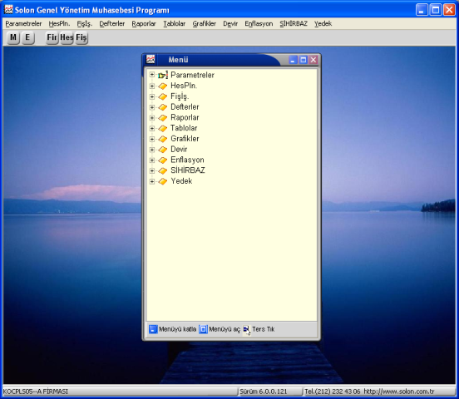

Hızlı menü formunu üç değişik şekilde ekrana getirebilirsiniz.

- Ekranın sol üst kısmında bulunan M tuşuna fare ile tıklayarak.
- Üst menüde bulunan Yedek grubu altındaki Menü seçeneğini tıklayarak.
- Klavyeden F1 tuşuna basarak. Programın neresinde olursanız olun F1 tuşuna bastığınız zaman hızlı menü sistemi otomatik olarak ekrana gelecektir. (Özel bazı seçenekler hariç.)

Yeni menü ekrana geldikten sonra fare kullanmadan klavyeden direk olarak seçenekler arasında dolaşabilir ve enter tuşu yardımı ile istediğiniz seçeneğe girebilirsiniz.

Hızlı menü sistemi aşağıdaki şekilde kullanılmaktadır;.

Hızlı menü ekrana ilk geldiğinde sadece seçenek grupları görülmektedir.

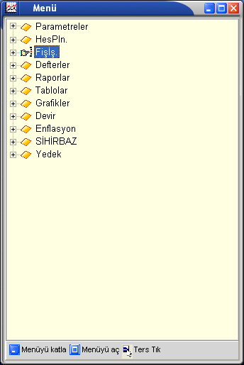

İstediğiniz grubun üzerine geldiğinizde klavyeden sağ tuşa basılırsa, grubun altındaki seçenekler otomatik olarak açılıp ekranda gösterilirler. Fare ile grubun sol tarafında bulunan (+) tuşuna basıldığında da aynı işlem yapılmış olur.

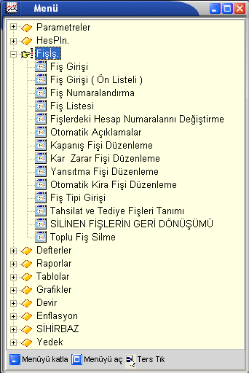

Menüde açılmış olan bir grubu kapatmak için grubun üzerine gelip klavyeden sol tuşa basmanız yeterlidir. Fare ile grubun sol tarafında bulunan (-) tuşuna basıldığında da aynı işlem yapılmış olur.

Bir seçeneğin üzerindeyken seçeneğe girmek istediğinizde enter tuşuna basmanız yeterlidir. Enter tuşuna bastığınızda üzerinde bulunduğunuz seçenek açılır. Hızmı menü formuda üst kısma katlanarak otomatik olarak küçültülür.

Bu durumdayken tekrar hızlı menü formu kulanılmak istenirse F1 tuşuna basılması yeterlidir. F1 tuşuna basıldığında küçültülüp katlanan hızlı menü otomatik bir şekilde açılır ve üzerinde kaldığınız seçeneğe otomatik olarak konumlanır.

Fare ile bu işlemi yapmak isterseniz ilgili seçeneğin üzerine gelipr çift tıklama yapmanız yeterlidir. Fare ile seçeneğe tıklanarak girildiğinde hızlı menü otomatik olarak küçültülmemektedir. Bu işlemi formun sağ üst kısmında bulunan tuşlar ile yapabilirsiniz.

Yukarıda anlattılan işlevler sayesinde hızlı menü tamamen klavyeden kontrol edilerek kolayca kullanılabilmektedir. YUKARI ve AŞAĞI tuşlar yardımıyla satırlar arasında dolaşabilir, SOL ve SAĞ tuşlar yardımıya grupları açıp kapatabilir, ENTER tuşu ile istediğiniz bir seçeneğe giriş yapabilir F1 tuşu ile tekrar hızlı menüye geçiş yapabilirsiniz.

Hızlı menü formunu üst kısmında bulunan bant yardımıyla ekranınızın istediğiniz bir yerine sürükleyip götürebilir, boyutlarını değiştirebilirsiniz. Programdan çıktıktan sonra tekrar girdiğinizde F1 tuşu ile hızlı menü formunu ekrana çağırdığınızda son ayarlarınızla bıraktığınız konumda karşınıza gelecektir.

